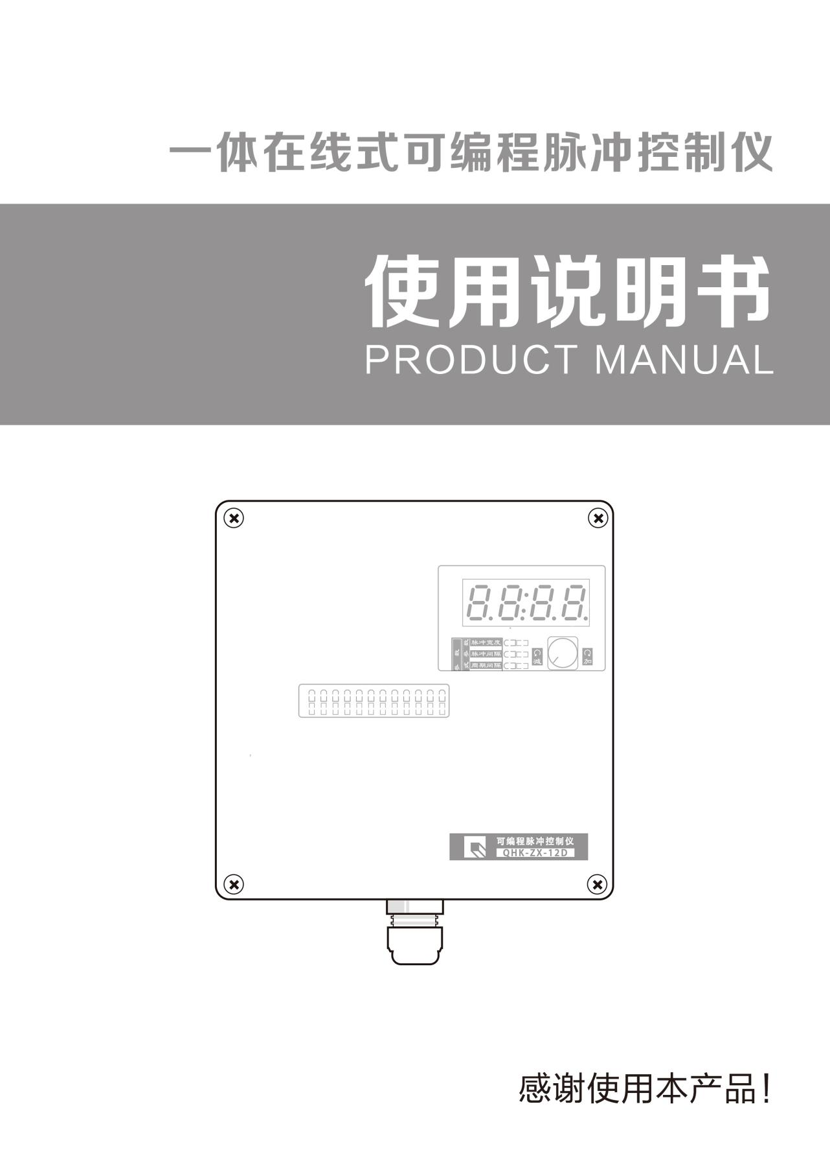

一、型号意义
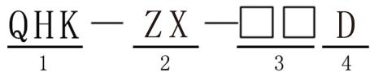
1 | 控制类型 | 除尘控制器
2 | 控制方式 | ZX：在线式控制
3 | 输出路数 | 12：12路，20：20路，30：30路
4 | 输出电压 | D：输出电压 DC 24V
- 参数设置说明
1.按下“功能”键进入参数选择状态，并且发光二级管指示当前修改项；
2.转动“设置”旋钮修改参数值，顺时针旋转为参数值增加，反之则为参数值减少；
3.任何时候，按下“功能”键，控制仪即可进入参数修改状态；
4.按下“功能”键跳到运行指示灯亮起时，参数设置完成并自动保存，控制仪开始按设定参数自动清灰。
参数 | 参数意义 | 默认 | 设置范围 | 单位
1 | 脉冲宽度 | 0.5 | 0.01-99.99 | 1s
2 | 脉冲间隔 | 1 | 1-9999 | 1s
3 | 周期间隔 | 1 | 1-9999 | 1s
4 | 脉冲阀数 | n(n根据型号设定） | n(n根据型号设定） | 1路
5 | 开机功能 | 1 | 1:开机即运行；  2:开机延时喷吹，延时时间为1分钟；  3:压差模式，条件满足按照模式1运行，条件不满足喷吹到本周期完毕。

三、各型号端子接线图
●QHK-ZX-12A/D接线端子图
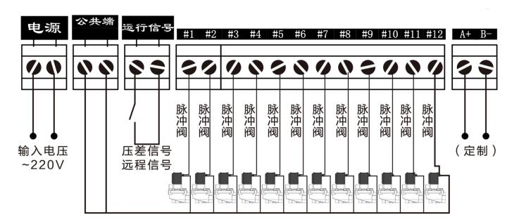
●QHK-ZX-30A/D接线端子图
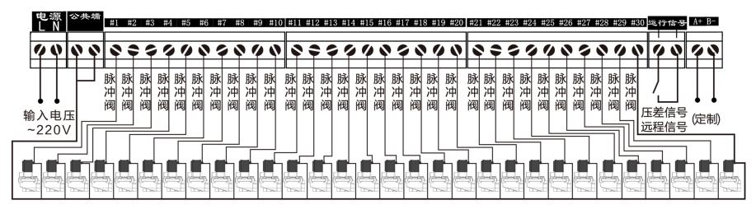
四、在线控制仪接线标识说明
1、【电源】为交流220V输入端子（L,N）；
2、【公共端】为阀用公共端；
3、【运行信号】为该型号脉冲控制仪自动运行控制端口，接口类型为干接点。当需要外部控制自动清灰运行时，需将主板上的黑色跳线帽儿断开，短接运行信号两个端子；
■ 注意 电路板上的短接帽为不需要远程控制时的快捷设置方法，在不需要远程时，不需要取下短接帽，也不需要端子短接运行信号。
4、【1～N】为脉冲阀信号输出端子（N标示控制仪输出路数）；
5、【A+ B-】为485通讯接口。(该功能需定制)
五、注意事项
1.由于线路板及接线端子上工作电压高达220V，操作时手一定要保持干燥且不要接触接线端子和线路，否则，可能导致触电事故；
2.由于“功能”按钮为微型按钮，操作时应垂直轻按，切忌用力过猛或斜按，否则，很容易损坏按钮。
3.控制仪周围不应有腐蚀性气体，尽量避开强烈震动、强磁、高温高热场所;
4.为了保证正常的生产及设备安全，控制路数、脉冲阀数应由专业技术人员进行调整；
5.控制仪开机信号可以用于设备的远程控制、压差控制、与其它设备联动等功能，有特殊应用时，为确保不因接错线发生设备损坏，请咨询我公司技术人员，指导接线。
六、常见故障及排除
控制仪初次安装使用，应断开负载接线，单独接上电源做空载测试。空载测试正常，带载不正常，应排查接线是否正确。以下情况为控制仪使用一段时间后的故障诊断：
●控制仪上电后，电源指示灯不亮，应检查电源输入是否正常，主板保险管是否熔断，开关电源是否正常等；
●控制仪上电后，数码管显示或按键不正常，可能MCU及外围电路损坏,请立即联系我们的售后人员（15503732851）。
●控制仪上电后，数码管显示和按键输入正常：
1.各路输出的LED指示灯不亮，电磁阀不动作，可能输出驱动电路损坏；
2.输出LED指示灯全亮，电磁阀接线特别是公共端接线需要检查；
3.全部电磁阀工作不正常，检查阀门接线，特别是公共端是否接线正常；
4.若个别的电磁阀工作不正常，请检查该阀门的接线是否正常；

